《沪深股市分析系统》
项目概要设计

V1.0

版 本 历 史
版本/状态 | 作者 | 参与者 | 日期 | 备注

第一部分 引言
一、编写目的
编写本文的主要目的是把需求分析得到的用例模型转换为软件结构和数据结构。设计软件结构的具体任务是：将一个复杂系统按功能进行模块划分、建立模块的层次结构及调用关系、确定模块间的接口及人机界面等。数据结构设计包括数据特征的描述、确定数据的结构特性、以及数据库的设计。
本设计是指导详细设计和项目实施的重要指导性文件，也是进行系统集成测试和重要依据。
二、读者对象
该文档的读者为用户代表、软件分析人员、开发管理人员和测试人员。
三、术语与缩写解释
1、摆动分析
当市场进入了无趋势阶段时，价格通常在一个区间内上下波动，在这种情况下，绝大多数跟随趋势的分析系统都不能正常工作，而随机摆动指标却能跟随价格的波动而随机变化，通常将此类指标定义为摆动指标，摆动指标也可以称作随机指标。因此，对技术型投资者来说，掌握随机摆动指标的特点与规律，也能够从经常出现的无趋势市场环境中获利。
2、市场动力
市场动力按照动力的来源可分为三种：
1．利益是市场运行的原动力。
2．竞争刺激是市场运行的推动力。由于竞争的优胜劣汰机制作用，企业要生存、发展，就必须始终保持旺盛的活力，使企业自身不断得到优化。
3．政府的介入是市场运行的外引力。政府宏观调控机构通过政策的引导，对市场利益关系进行调整，使各经济主体作出有利于实现宏观经济目标的决策。
3、Web Service
Web Service是基于网络的、分布式的模块化组件，它执行特定的任务，遵守具体的技术规范，这些规范使得Web Service能与其他兼容的组件进行互操作。Internet Inter-Orb Protocol(IIOP)都已经发布了很长时间了，但是这些模型都依赖于特殊对象模型协议，而 Web Services 利用 SOAP 和 XML对这些模型在通讯方面作了进一步的扩展以消除特殊对象模型的障碍。Web Services 主要利用 HTTP 和 SOAP 协议使商业数据在 Web 上传输，SOAP通过 HTTP 调用商业对象执行远程功能调用，Web 用户能够使用 SOAP 和 HTTP通过 Web 调用的方法来调用远程对象.
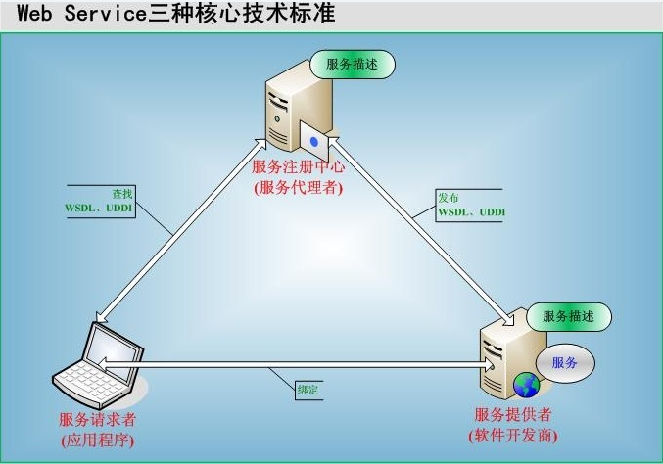
四、参考资料
《系统需求分析》

第二部分 项目概述
一、项目描述
现如今，中国的股民越来越多，但在信息时代，很多股民仍然采用手动分析股票行情或借助死贵的收费软件，这就催生出一款功能强大且免费的股票分析软件，让股民事半功倍。股票分析系统，它是在普通行情软件的基本功能整加了一些特定的功能，除了分析大盘的各种技术指标、公式、提供新闻资讯外，还提供传统股票分析系统的功能，找到合适的人工智能算法，以及合适的数据预处理的特征处理方法，挖掘数据之间隐藏的规律和变化趋势，通过可视化的方式展示给用户，以解决用户对大盘分析软件的基本使用需求以及辅助用户对股票行情做出更有依据性的预测。

二、项目功能描述
用户业务主要包含管理层业务与用户业务。
管理层用户含四个主要业务审核：帐号管理、参数设置、模型选择、数据管理。
用户业务包含三个主要业务查询：查看股市信息，市场走势查询、股票预测查询

1、帐号管理
主要显示当前登录管理员用户在当前界面对账户信息进行的可执行操作
任务信息包括：
- 添加新用户
- 管理用户权限，包括用户会员等级更改，新增或删除某一级别用户可使用功能
- 帐号密码更改，根据提供相应信息更改密码
- 帐号注销
2、参数设置
参数设置主要是对于软件内预测模型进行参数调整
参数设置的主要内容包括
1.
其中涉及价格金额部分保留小数位按照系统传输的变量值设定，折扣可以按照总体修改，也可以按照销售单条目单个修改，修改后的金额要求系统计算得出。
3、模型选择
管理员可以对系统内置预测模型进行选择是否投入使用，以及对内置模型的新增和删除管理
模型选择主要包括如下信息：
- 选择模型，选择是否在软件内投入使用（可关闭使用）
- 更改模型名称
- 从本地添加新模型
- 删除已有模型
4、数据管理
管理员可对应用生产数据进行打包下载以及导入新数据模型
主要包括如下信息
- 股票点击量
- 公司信息查看量
- 用户使用量
- 权限业务购买量
- 预测准确程度
5、查看股市信息
用户可以通过点击右侧项目栏查看股市信息，在股市信息中查看自己需要的信息：
- K线查看
- 股票数据，
- 基本数据
- 公司及股东信息
- 分析数据
- 分析经营指标
- 分析行业板块
- 大盘基本数据
- 股市热门新闻
- 关注的股票/公司
分析结果由饼状或柱状图展现
6、市场走势查看
走势查看是通过金融相关技术由金融专家通过软件辅助给出一段时间内的整体趋向或走势：
- 基本面分析
- 技术面分析
- 大盘走势分析
- 盘口分析
- 演化分析
最终走势以实际为准，会员可免费查看此项目，随着版本更新会继续上架更多功能
7、股票预测
股票预测根据人工智能模型来合理进行一段短时间内的预测模拟：
有以下几个
- 神经网络算法
- 随机森林算法
- 线性回归算法
- 等
人工智能算法模型由管理员后台开启并应用，该功能超级会员免费使用，通过最先进的算法技术对以往的数据进行分析得到合理的涨跌结果，可以给用户提供一定的建议与帮助
第三部分 设计约束
一、需求约束
1、本系统应当遵循的技术标准
数据命名的规则遵循《Objective-C Style Guide》中相关的规定；
2、软、硬件环境标准
本系统采用MVC架构。Python3编写，数据库采用MySQL。系统部署在web
3、接口/协议标准
本系统通过TCP/IP协议实现WEB和服务器之间的数据通信。
4、用户界面标准
使用ELEMENTUI标准UI库，并进行界面全部美工优化。
5、软件质量
1）正确性
系统给出的信息必须能够被正确处理；
2）健壮性
系统应能够7*24小时无故障运行；
3）效率性
系统可以支持100个终端同时发起业务，处理业务的时间不超过10秒钟；
4）易用性
界面应采用图形化操作方式，便于业务人员操作；
5）安全性
报文中的关键数据域以密文的方式传输；
6）可扩展性
应该充分考虑到将来交易的修改或增加，避免需求变更时大规模修改程序。

二、隐含约束
1）用户具有基本的业务技能和基本的电脑知识以及基本的证券技术知识，对我们提供的操作界面应保证他们经过简单培训后无障碍的操作；
2）软件可以流畅运行在win10版本以上的设备中；
3）应该把有可能变动的参数存放到配置文件或数据库中，保证修改参数的灵活性。

第四部分 WEB平台方案设计
一、安全设计
软件采用用户数据库，用户名密码校验在后台完成。
二、WEB端相关业务流程
这里展示了主要的几个业务的相关流程，因为本系统各模块相似度很高，故不对各个模块再赘述。
1、管理员修改权限流程
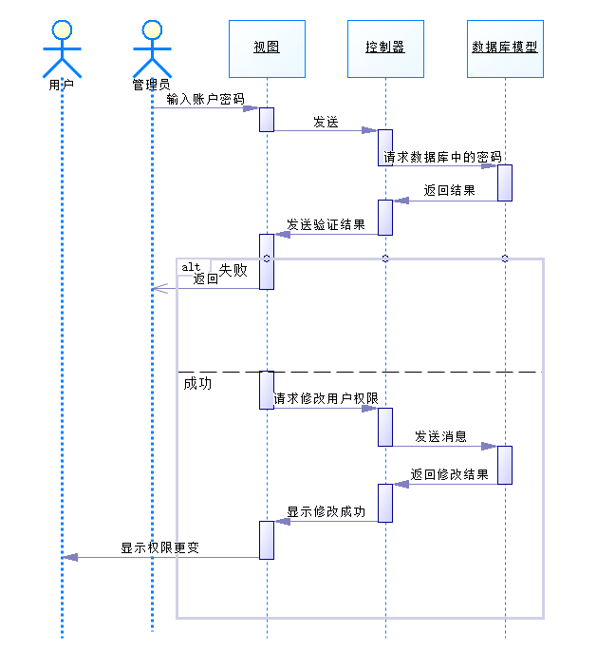

说明：
管理员修改权限流程包括：
- 系统管理员登录并查看消息通知
- 管理员发送修改用户权限的请求
- 后台修改数据库并返回修改结果
- 通知用户权限已更变

2、用户查看股票信息流程
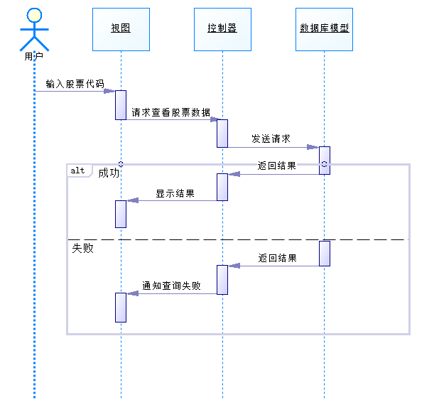
说明：
用户查看股票信息流程包括：
- 用户输入股票代码
- 向服务器请求相应股票数据
- 服务器自动判断，是否存在相应结果
- 判断成功，返回数据，并且通过网页显示合适的图形
- 判断失败，直接返回错误信息
3、自动更新流程
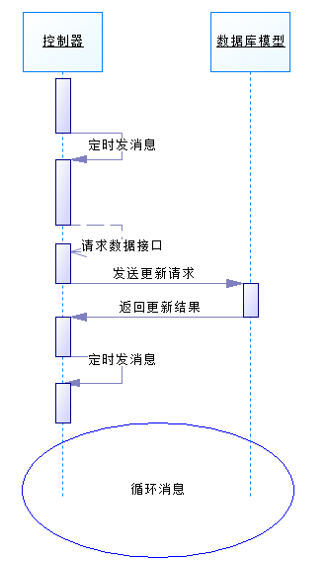
说明：
自动更新流程主要包括：
- 系统定时发消息
- 系统请求数据接口，并接受数据
- 系统向数据库发送更新请求
- 数据库返回更新结果
- 等待一段时间后继续发消息
三、业务功能概要结构
1、系统管理单元
1.1、系统管理
1、系统界面初始化完。
2、管理员在用户名输入区输入用户名和密码完毕。
3、向服务器请求所有用户信息
4、系统展示所有用户的省略图，提供查询功能
5、显示修改用户的组件
1.2、预测分析模型管理
1、系统界面初始化完。
2、管理员在用户名输入区输入用户名和密码完毕。
3、向服务器请求现有模型信息及训练参数
4、系统在页面渲染结果，并提供可选模型
2、用户登录注册单元
2.1、用户登录注册单元
1、使用邮箱、密码向服务器发送登录请求。
2、服务器返回登录结果。
3、如果登录成功，则初始化业务操作主桌面，并进入业务操作主桌面；否则提示登录失败。
主界面预期设计如下：
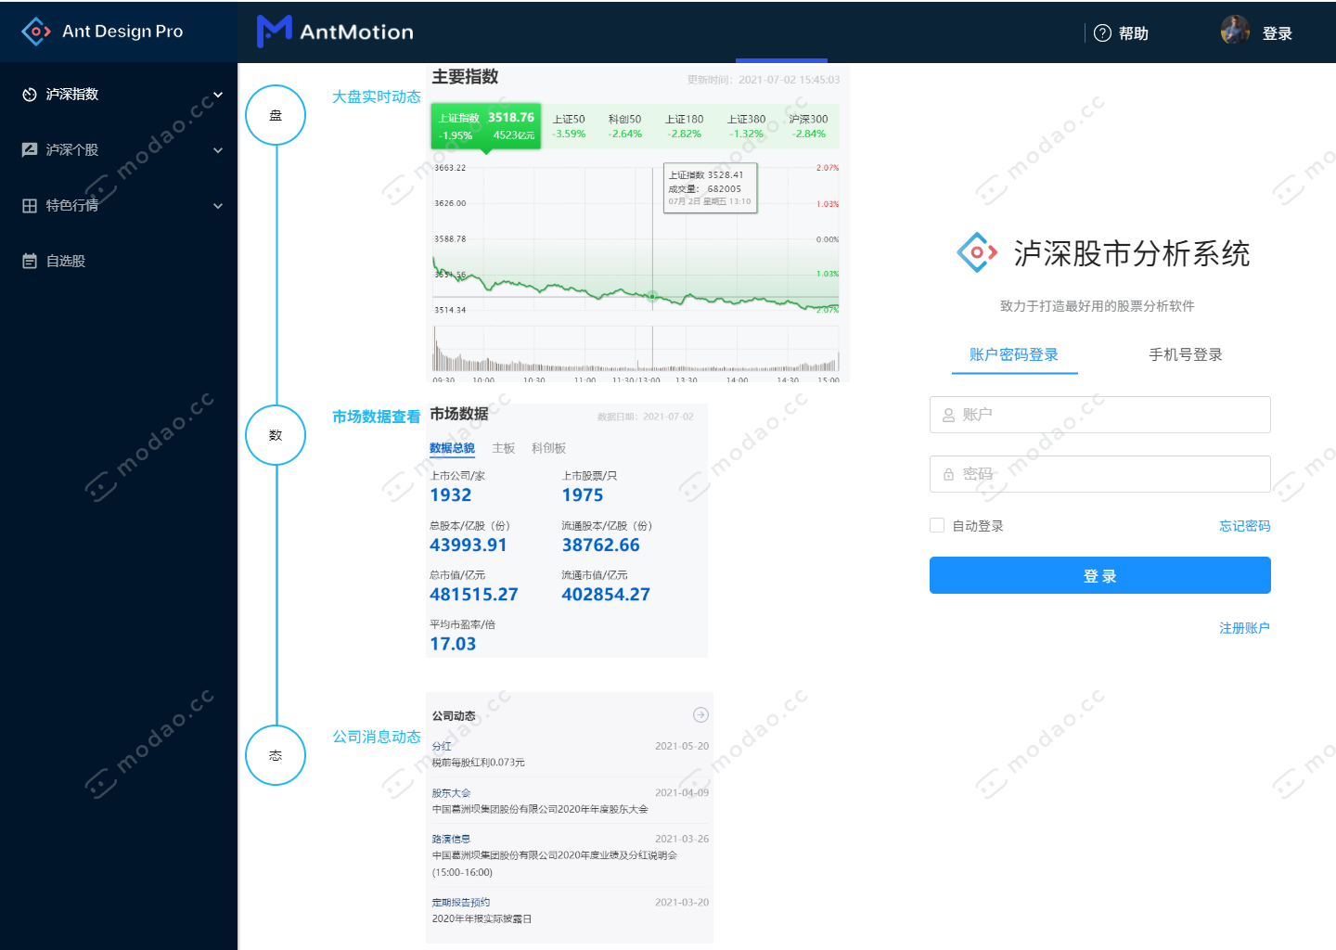
2.2、用户请求升级权限
1、用户发起权限升级的请求
2、服务器端接收到请求后，反馈给管理员
3、管理员选择是否同意请求
4、若同意，用户开通相应权限；若否，用户收到相应通知
3、查询基本数据单元
3.1、查看股票基本数据
1、初始化查看股票基本数据界面
2、用户输入需要查询的股票代码或名称。
3、向服务器请求相应股票数据
4、如果存在对应股票的数据，则返回结果；如果不存在相应数据，则提示用户不存在该股票或其他错误
5、系统渲染股票结果
6、显示系统渲染结果。（渲染结果最好使用K线图显示。）
3.2、查看公司及股东信息
1、初始化查看公司及股东界面
2、用户输入需要查询公司的股票代码
3、向服务器请求相应公司及股东数据
4、如果存在对应的数据，则返回结果；如果不存在相应数据，则提示用户不存在该股票或其他错误
5、系统渲染结果
6、显示系统渲染结果。
3.3、查看各类指数数据
1、初始化查看各类指数数据界面
2、用户输入需要查询指数代码
3、向服务器请求相应指数数据
4、如果存在对应的数据，则返回结果；如果不存在相应数据，则提示用户不存在该指数或其他错误
5、系统渲染结果
6、显示系统渲染结果。
3.4、查看宏观数据
1、初始化查看宏观数据界面
2、显示可供查看的宏观数据
3、用户选择要查看的宏观数据
4、向服务器请求相应宏观数据
5、如果存在对应的数据，则返回结果；如果不存在相应数据，则提示用户错误
6、系统渲染结果
7、显示系统渲染结果。
4、基本面分析单元
4.1、分析经营业绩（财务报表分析）
1、初始化分析经营业绩页面
2、用户输入需要分析经营业绩的股票代码，向服务器发送请求
3、若存在相应的股票代码，则返回相应数据；若不存在则提示错误
4、系统采用相应算法，分析评价相应的经营业绩
5、显示系统评价结果
4.2、分析公司产品和市场的分析
1、初始化分析经营指标页面
2、用户输入需要分析经营指标的股票代码，向服务器发送请求
3、若存在相应的股票代码，则返回相应数据；若不存在则提示错误
4、系统采用相应算法，分析评价相应的经营指标
5、显示系统评价结果
4.3、分析行业板块
1、初始化分析行业板块页面
2、用户输入需要分析行业板块的股票代码，向服务器发送请求
3、若存在相应的股票代码，则返回相应数据；若不存在则提示错误
4、系统采用相应算法，分析评价相应的行业板块
5、显示系统评价结果
5、技术面分析单元
5.1.趋势跟踪分析模块
- 初始化趋势跟踪分析页面
- 用户输入或选择想要查看的股票代码
- 用户点击查看按钮
- 服务器对该股票的数据进行趋势跟踪分析，得出结论数据（为未来一周的k线图）
- 系统渲染结果
- 界面显示渲染结果
5.2 摆动分析模块
- 初始化摆动分析页面
- 用户输入或选择想要查看的股票代码
- 用户点击查看按钮
- 服务器对该股票的数据进行摆动分析，得出结论数据（为未来一周的k线图）
- 系统渲染结果
- 界面显示渲染结果
5.3市场动力分析模块
- 初始化市场动力分析页面
- 用户输入或选择想要查看的股票代码
- 用户点击查看按钮
- 服务器对该股票的数据进行市场动力分析，得出结论数据（为未来一周的k线图）
- 系统渲染结果
- 界面显示渲染结果

6、人工智能单元
1、初始化股票预测界面
2、向后台请求用户权限：是否属于最高权限超级会员
3、后台通过用户请求，开启股票预测模型选择
4、选择预测对于关注股票未来一段时间的走势预测图
5、选择未来股票预测将会根据股票新闻及市场行情预测未来一段时间有很大潜力的新股
6、选择查看大型企业动向会预测出在某行业（根据关注喜爱度推荐或行业巨头）资深企业近期走势以及未来涨跌预测
7、显示K线图结果
7、网络爬虫单元
8、自动脚本单元
定时更新数据库

四、模块定义

# | 产品 | 模块 | 组件 | 规格/型号
1 | 沪深股市数据分析系统 | 系统管理单元 | 系统管理模块 | 用户管理，权限管理，数据管理
2 | 沪深股市数据分析系统 | 系统管理单元 | 预测分析模块 | 预测分析模型选择，模型参数调整设置
3 | 沪深股市数据分析系统 | 用户管理单元 | 用户注册登录模块 | 用户注册，用户登录
4 | 沪深股市数据分析系统 | 用户管理单元 | 请求升级权限模块 | 用户登录，请求升级权限
5 | 沪深股市数据分析系统 | 查询基本数据单元 | 查看股票数据模块 | 界面显示，信息显示
6 | 沪深股市数据分析系统 | 查询基本数据单元 | 查看公司及股东信息模块 | 界面显示，信息显示
7 | 沪深股市数据分析系统 | 查询基本数据单元 | 查看各类指数数据模块 | 界面显示，信息显示
8 | 沪深股市数据分析系统 | 查询基本数据单元 | 查看宏观指数数据模块 | 界面显示，信息显示
9 | 沪深股市数据分析系统 | 基本面分析单元 | 分析经营业绩模块 | 界面显示，接受用户信息，查询经营业绩及分析算法，返回分析结果
10 | 沪深股市数据分析系统 | 基本面分析单元 | 分析经营指标模块 | 界面显示，接受用户信息，查询经营指标及分析算法，返回分析结果
11 | 沪深股市数据分析系统 | 基本面分析单元 | 分析行业板块模块 | 界面显示，接受用户信息，查询行业板块及分析算法，返回分析结果
12 | 沪深股市数据分析系统 | 技术面分析单元 | 趋势跟踪分析模块 | 界面显示，趋势跟踪算法，返回结果
13 | 沪深股市数据分析系统 | 技术面分析单元 | 摆动分析模块 | 界面显示，摆动分析算法，返回结果
14 | 沪深股市数据分析系统 | 技术面分析单元 | 市场动力分析模块 | 界面显示，市场动力分析算法，返回结果
15 | 沪深股市数据分析系统 | 人工智能单元 | ﻿股票预测模块 | ﻿界面展示，提供核心预测算法模块，返回结果
16 | 沪深股市数据分析系统 | 网络爬虫单元 | 网络爬虫模块 | 公司信息爬取，股东信息爬取，舆情信息爬取

第五部分 E-R实体设计
一、E-R实体结构图
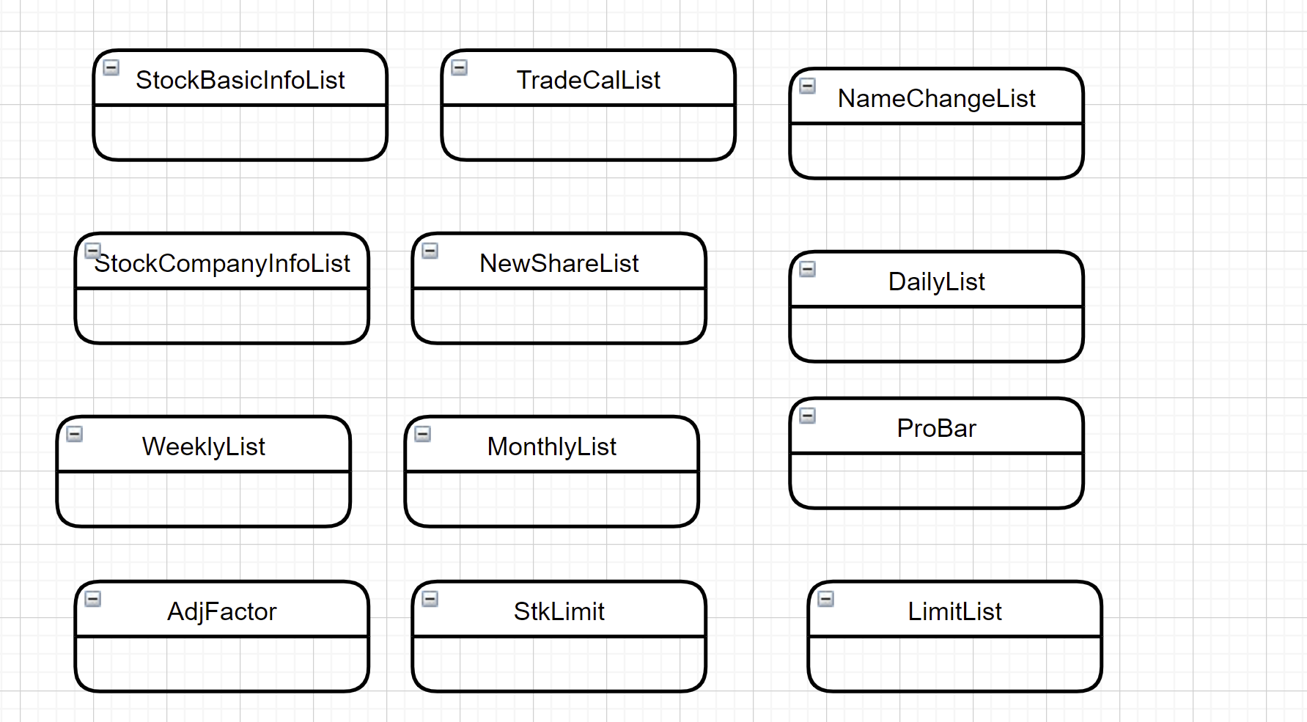

二、实体描述
1、StockBasicInfoList实体描述
编号 | 英文名 | 类型 | 描述
1 | ts_code | str | TS代码
2 | symbol | str | 股票代码
3 | name | str | 股票名称
 | area | str | 地域
 | industry | str | 所属行业
 | fullname | str | 股票全称
 | enname | str | 英文全称
 | cnspell | str | 拼音缩写
 | market | str | 市场类型（主板/创业板/科创板/CDR）
 | exchange | str | 交易所代码
 | curr_type | str | 交易货币
 | list_status | str | 上市状态 L上市 D退市 P暂停上市
 | list_date | str | 上市日期
 | delist_date | str | 退市日期
 | is_hs | str | 是否沪深港通标的，N否 H沪股通 S深股通
2、TradeCalList实体描述
编号 | 英文名 | 数据类型 | 默认显示 | 描述
1 | exchange | str | Y | 交易所 SSE上交所 SZSE深交所
2 | cal_date | str | Y | 日历日期
3 | is_open | str | Y | 是否交易 0休市 1交易
4 | pretrade_date | str | N | 上一个交易日
3、NameChangeList实体描述
编号 | 英文名 | 数据类型 | 默认显示 | 描述
1 | ts_code | str | Y | TS代码
2 | name | str | Y | 证券名称
3 | start_date | str | Y | 开始日期
4 | end_date | str | Y | 结束日期
5 | ann_date | str | Y | 公告日期
6 | change_reason | str | Y | 变更原因
4、StockCompanyInfoList实体描述
编号 | 英文名 | 数据类型 | 默认显示 | 描述
1 | ts_code | str | Y | 股票代码
2 | exchange | str | Y | 交易所代码 ，SSE上交所 SZSE深交所
3 | chairman | str | Y | 法人代表
 | manager | str | Y | 总经理
 | secretary | str | Y | 董秘
 | reg_capital | float | Y | 注册资本
 | setup_date | str | Y | 注册日期
 | province | str | Y | 所在省份
 | city | str | Y | 所在城市
 | introduction | str | N | 公司介绍
 | website | str | Y | 公司主页
 | email | str | Y | 电子邮件
 | office | str | N | 办公室
 | employees | int | Y | 员工人数
 | main_business | str | N | 主要业务及产品
 | business_scope | str | N | 经营范围
5、NewShareList实体描述
编号 | 英文名 | 数据类型 | 默认显示 | 描述
1 | ts_code | str | Y | TS股票代码
2 | sub_code | str | Y | 申购代码
3 | name | str | Y | 名称
4 | ipo_date | str | Y | 上网发行日期
5 | issue_date | str | Y | 上市日期
6 | amount | float | Y | 发行总量（万股）
7 | market_amount | float | Y | 上网发行总量（万股）
8 | price | float | Y | 发行价格
9 | pe | float | Y | 市盈率
10 | limit_amount | float | Y | 个人申购上限（万股）
11 | funds | float | Y | 募集资金（亿元）
12 | ballot | float | Y | 中签率
13 | deliveryDetaillist |  | NSMutableArray
14 | deliverySummarylist |  | NSMutableArray
6、DailyList实体描述
编号 | 英文名 | 数据类型 | 描述
1 | ts_code | str | 股票代码
2 | trade_date | str | 交易日期
3 | open | float | 开盘价
4 | high | float | 最高价
5 | low | float | 最低价
6 | close | float | 收盘价
7 | pre_close | float | 昨收价
 | change | float | 涨跌额
 | pct_chg | float | 涨跌幅 （未复权，如果是复权请用 通用行情接口 ）
 | vol | float | 成交量 （手）
 | amount | float | 成交额 （千元）
7、WeeklyList实体描述
编号 | 英文名 | 数据类型 | 默认显示 | 描述
1 | ts_code | str | Y | 股票代码
2 | trade_date | str | Y | 交易日期
3 | close | float | Y | 周收盘价
 | open | float | Y | 周开盘价
 | high | float | Y | 周最高价
 | low | float | Y | 周最低价
 | pre_close | float | Y | 上一周收盘价
 | change | float | Y | 周涨跌额
 | pct_chg | float | Y | 周涨跌幅 （未复权，如果是复权请用 通用行情接口 ）
 | vol | float | Y | 周成交量
 | amount | float | Y | 周成交额
8、MonthlyList实体描述
编号 | 英文名 | 数据类型 | 默认显示 | 描述
1 | ts_code | str | Y | 股票代码
2 | trade_date | str | Y | 交易日期
 | close | float | Y | 月收盘价
 | open | float | Y | 月开盘价
 | high | float | Y | 月最高价
 | low | float | Y | 月最低价
 | pre_close | float | Y | 上月收盘价
 | change | float | Y | 月涨跌额
 | pct_chg | float | Y | 月涨跌幅 （未复权，如果是复权请用 通用行情接口 ）
 | vol | float | Y | 月成交量
 | amount | float | Y | 月成交额
9、AdjFactor实体描述
编号 | 英文名 | 数据类型 | 描述
1 | ts_code | str | 股票代码
2 | trade_date | str | 交易日期
3 | adj_factor | float | 复权因子
4 | num | 数量 | NSString
5 | total | 总价 | NSString
10、StkLimit实体描述
编号 | 英文名 | 数据类型 | 默认显示 | 描述
1 | trade_date | str | Y | 交易日期
2 | ts_code | str | Y | TS股票代码
3 | pre_close | float | N | 昨日收盘价
4 | up_limit | float | Y | 涨停价
 | down_limit | float | Y | 跌停价

11、LimitList实体描述
编号 | 英文名 | 数据类型 | 默认显示 | 描述
1 | trade_date | str | Y | 交易日期
2 | ts_code | str | Y | 股票代码
3 | name | str | Y | 股票名称
4 | close | float | Y | 收盘价
5 | pct_chg | float | Y | 涨跌幅
6 | amp | float | Y | 振幅
 | fc_ratio | float | Y | 封单金额/日成交金额
 | fl_ratio | float | Y | 封单手数/流通股本
 | fd_amount | float | Y | 封单金额
 | first_time | str | Y | 首次涨停时间
 | last_time | str | Y | 最后封板时间
 | open_times | int | Y | 打开次数
 | strth | float | Y | 涨跌停强度
 | limit | str | Y | D跌停U涨停

第六部分 总体设计（待修改）
一、系统逻辑架构设计
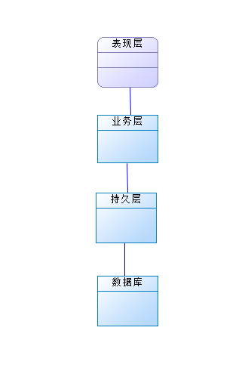
1、专业的B/S结构
本工程采用B/S结构，充分满足客户的业务习惯和需求。
二.物理架构设计
1）服务端
系统服务端可以部署到云平台上，系统管理员通过IE实现业务管理操作；
2）具体应用
用户通过web端进行访问
三.技术架构设计
1、MVC模型设计
系统实现MVC系统架构，使用PYTHON3.X标准库，ELEMENTUI的界面层，mysql作为模型层进行数据的持久化。
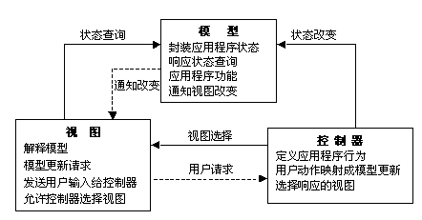
1）Controller层
每个业务功能的主操作场景采用一个核心控制器类，利用iPhone的SDK对移动终端设备的先进场景切换设计，由核心控制器控制不同业务处理视图的切换。
View层通过事件、或者异步线程模式调用控制器的函数，达到把客户响应汇集到控制器。
Model层通过Delegate托管，回调Controller中实现的协议方法把数据汇集到控制器。
2）View层
View负责数据显示与数据输入。数据的输入通过事件交给Model层处理，数据显示通过Model层的托管实现刷新。
3）Model层
Model层服务数据处理，负责向服务器请求数据，并把数据处理好传递给托管。交给View层完成。
2、Model，Controller，View相互通讯的规则
- Controller可以直接和Model通信
- Controller也可以直接和View通信
- Model和View永远不能直接通信
- View和Controller的通信是透明和固定的，主要通过outlet和action实现
- View使用Delegate接口和Controller同步信息
- View不直接和数据通信，使用dataSource接口从Controller处获取数据
- View的delegate和dataSource一般就是Controller
- Controller负责为View翻译和格式化Model的数据
- Model使用Notification & KVO的方式分发数据更新信息，Controller可以有选择的监听自己感兴趣的信息。
- View也可以监听广播信息，但一般不是Model发出的信息
- 一个完整的App就是很多MVC的集合

3、Web Service技术
iPhone端的所有数据请求采用Web Service技术，在MAP的后台应用设计一个WebService服务器服务提供，通信的数据格式采用XML。
在iPhone端大量处理XML的解析处理。

第七部分 用户界面设计
一、桌面布局设计
1、登录界面风格
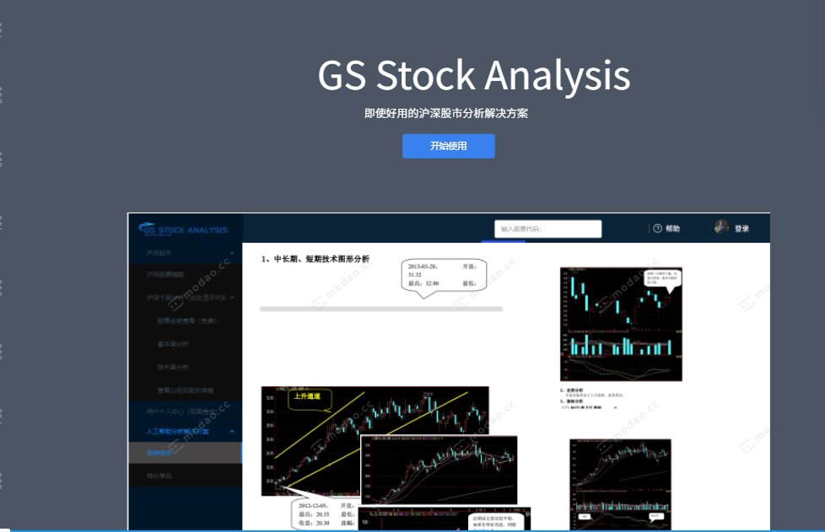
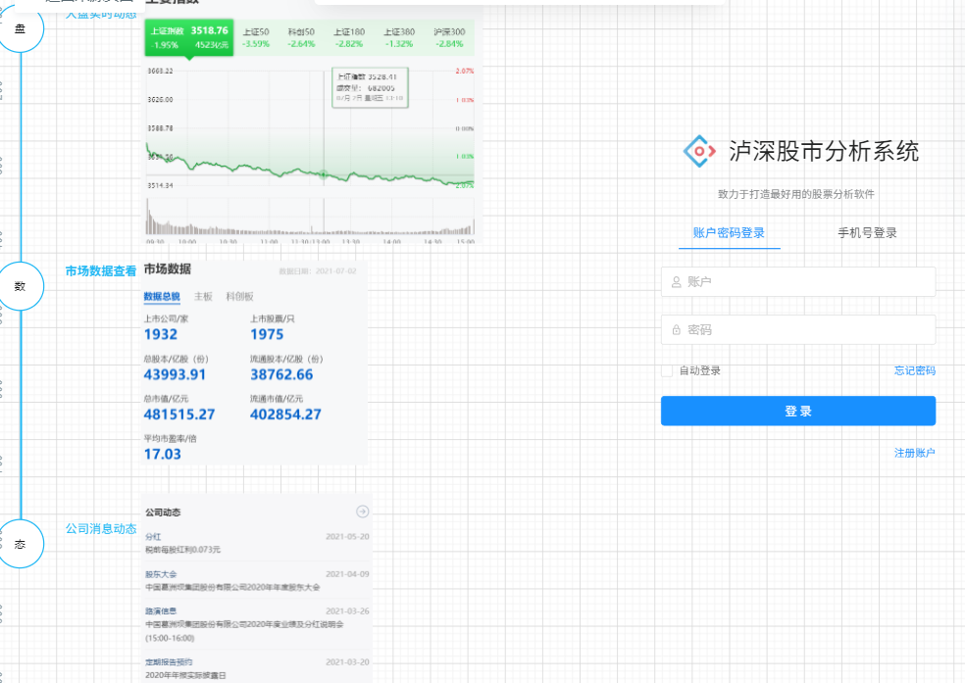

2、主桌面风格
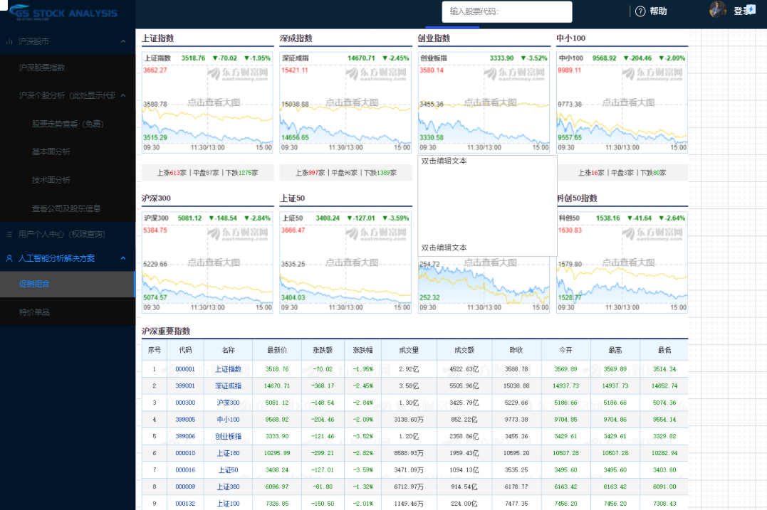

- 点击左侧每个导航按钮后进入相应的内容页面
- 登录按钮进登录页面。

二、业务界面风格展示
1、风格展示
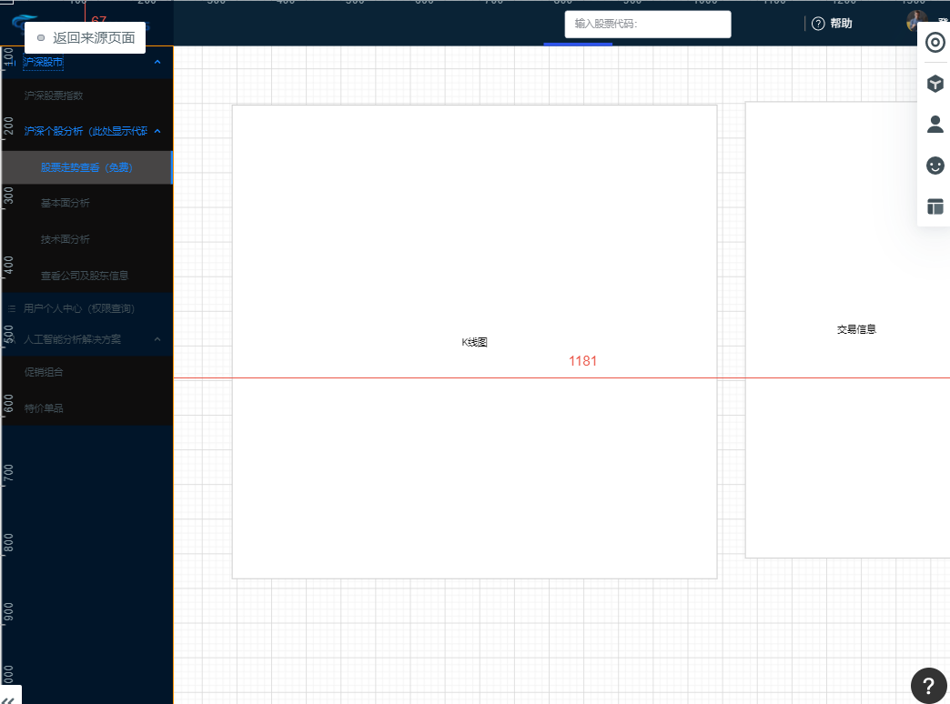

统一风格采用element-ui组件的界面风格。理论上大体分成四区：图形化界面区域、股票查询输入区、交易信息显示区、信息列表摘要显示区。
根据业务不同，每个区域根据需要可以不要。

第八部分 运行环境和部署
一、运行环境
1、客户机器环境
1）建议采用Chrome浏览器
2、开发环境要求
项目 | 名称 | 版本
开发平台 | Windows | 10
开发工具 | PyCharm | Community 2020.4
代码管理工具 | Github | 网页端
开发环境 | Python | 3.x

二、系统性能要求
# | 项目 | 模块 | 级别 | 技术参数
1 | 设计实现技术指标 | 系统架构 | A | 采用C/S模式三层架构。
2 | 设计实现技术指标 | 面向对象开发语言与框架 | A | 采用Object-C2.0开发语言和CoreData,Quarz2D等技术。采用Coreplot开源图表绘制框架
3 | 设计实现技术指标 | 注释和文档 | A | 符合CMMI软件开发过程标准文档（至少提供：需求、概要、详细设计、测试报告、部署和环境、用户手册），代码注释量>=30%。
4 | 设计实现技术指标 | 模块化和适合实训 | A | SOA设计、模块化，保证系统各模块单元较强的独立性适合实训教学。
5 | 设计实现技术指标 | 测试覆盖率 | A | 功能覆盖率>=100%，业务覆盖率>=100%，语言覆盖率>=100%，逻辑覆盖率>=80%。
6 | 资源利用率要求 | CPU占用率 | B | <=50%利用率（附近标准配置）
7 | 资源利用率要求 | 内存使用率 | B | <=75%利用率（附近标准配置）
8 | 响应时间要求 | 服务器 | B | <=100ms（附近标准配置）
9 | 响应时间要求 | 网络 | B | <=100ms（附近标准配置）
10 | 响应时间要求 | 客户端 | B | <=5s（附近标准配置）
11 | 系统稳定性要求 | 成熟性 | A | 真实的用户，成功使用本系统
12 | 系统稳定性要求 | 稳定性 | B | 无故障运行时间>=365天，系统恢复时间<=2小时。
13 | 系统稳定性要求 | 先进性 | A | 采用目前体验最好、最流行的iPhone与iPad移动终端。
14 | 系统稳定性要求 | 典型意义 | A | 案例项目要有典型意义，有推广价值。
15 | Web服务接口要求 | WebService服务器端 | A | 支持协议定制，支持安全过滤，支持消息队列，多种模式重发，支持成功检测。消息延迟<=2S，丢包<=0.001%。
16 | Web服务接口要求 | WebService移动终端 | A | 支持协议定制，支持安全过滤，支持消息队列，多种模式重发，支持成功检测。消息延迟<=2S，丢包<=0.001%。
17 | Web服务接口要求 | MAP平台端 | A | 消息延迟<=2S，丢包<=0.001%。
18 | 集成部署环境 | 服务器 | A | Microsoft Windows XP/2003 Server
19 | 集成部署环境 | 数据库 | A | Oracle DB 10g 及以上
20 | 集成部署环境 | 手持机 | A | IPhone 4/iOS 4.0以上
21 | 集成部署环境 | PC电脑 | A | Microsoft Windows XP 及以上
说明：级别（A:表示非常重要必须达到的技术性能要求,B:表示重要推荐达到的技术性能要求,C：表示非重要可以弱化的技术性能要求.）

